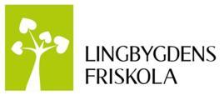

ÖPPET HUS
Välkomna till Öppet Hus på Lingbygdens Friskola
27 april 2019
9-11
Vi visar verksamheten (både skola, förskola och fritidshem) och finns tillgängliga för att svara på frågor. Rektor inviger vårt nya uteklassrum!

VÄLKOMNA!!

